ASSISTANCE TECHNIQUE D’INGÉNIEUR

ÉPREUVE E.4 : ÉTUDE D’UN SYSTÈME PLURITECHNOLOGIQUE

Sous épreuve : Vérifications des performances mécaniques et électriques d'un système pluri technologique | Unité U42

DOSSIER TECHNIQUE

ONDULEUSE

Ce dossier comprend les documents DT1 à DT13

DT1 : Sommaire (ce document)
DT2 : Vues d’ensemble du dérouleur DT3 : Vérins de levage
DT4 : Vues d’ensemble du dépalettiseur
DT5 : Poste de distribution HTA avec schéma de liaison à la terre du neutre
DT6 : Schéma de câblage du moteur de palettiseur DT7 : Plaque signalétique du transformateur HT/BT et
conditions de couplage de 2 transformateurs HT/BT DT8 : Facture annuelle EDF de l’entreprise
DT9 : Courants présumés de court-circuit au secondaire des transformateurs HT/BT
DT10 : Disjoncteurs de puissance MASTERPACT DT11 : Disjoncteurs de puissance MASTERPACT
DT12 : Compensation d’énergie réactive des transformateurs HT/BT
DT13 : Batteries de condensateurs à commutation automatique

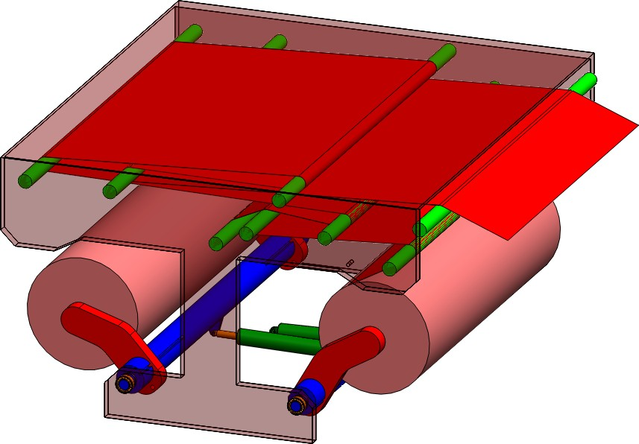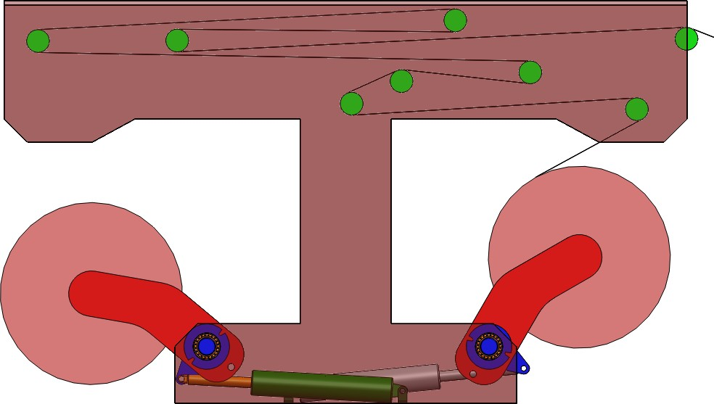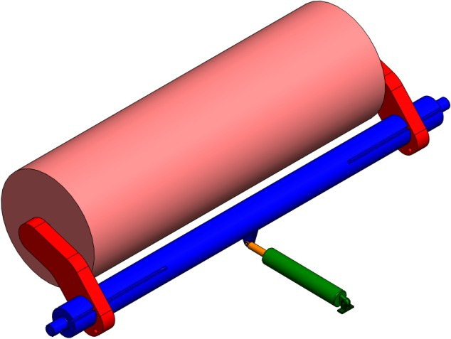Le dérouleur permet d’alimenter en papier l’onduleuse. Il est composé de deux parties identiques permettant de charger deux bobines, l’une alimentant l’onduleuse pendant que l’autre est en attente. Lorsque la première bobine est vide, le début de la deuxième est scotché à la fin de la première permettant ainsi une alimentation en continue de la bobine. L’opération se déroule à 250 m/min.

Papier

Bobine de papier 1

Bras oscillant 1

Bobine de papier 2

Arbre principal 1

Vérin de levage 1

Bâti
Bras oscillant 2
Arbre
principal 2

Papier

Bobine de papier 1
Vue de l’ensemble de levage 1
{bobine+bras oscillant+arbre pricipal+vérin de levage}

Bras oscillant 1

Vérin de levage 2

Bobine de papier 2

Arbre principal 1

Vérin de levage 1

Bras oscillant 2

Pression maximale :
Cette gamme de vérins est normalisée pour une pression maximale de 160 bars pour toutes les fixations.
vérin à simple tige vérin à double tige
= CD
= CG
gamme :
= T3
types de fixation DIN / ISO
tête rectangulaire fond rectangulaire
tenon arrière fixe avec rotule pattes sur côté
tourillons mâles intermédiaires
= ME5
= ME6
= MP5
= MS2
= MT4
types de fixation ISO chape arrière fixe tenon arrière fixe tourillon sur tête tourillon sur fond
= MP1
= MP3
= MT1
= MT2

alésage (AL) 25 à 200 mm

Ø tige (MM) 12 à 140 mm

course en mm
conception
tête et fond reliés par tirants avec guide
= F
série = 1X
10 à 19 : dimensions de montage et de raccordement identiques
orifice / exécution
taraudage gaz (ISO 8138)
taraudage métrique ISO (DIN / ISO 6149-1) taraudage gaz surdimensionné (ISO 8138)
= B
= R
= S

CD | T3 | MP1 / | 50 | / 36 | / 300 | F | 1X | B | 2

orifice / position sur tête
voir schéma ci-dessous
= 1
= 2
= 3
= 4
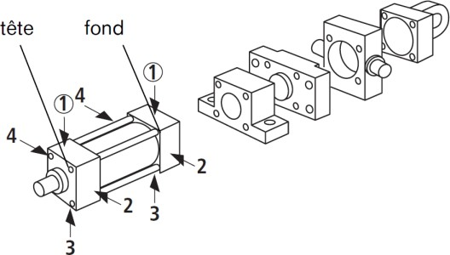

La table du palettiseur réceptionne les cartons par le haut et descend au fur et à mesure du remplissage. Lorsque la palette de carton est complète, celle-ci est évacuée sur le côté. La table remonte en vitesse rapide au niveau de réception haut afin d’accueillir les nouveaux cartons.
Plaques de
carton
Butée
Poteau
Table

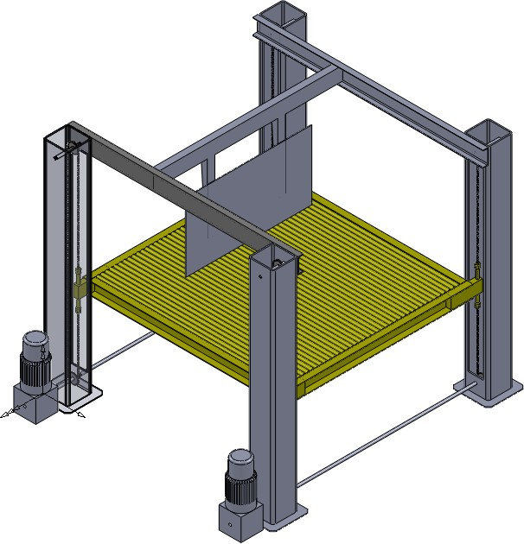Chaine 2

Poteau

Butée

Encastrement chaine/table

Moteur 1

Réducteur 1

Chaine1

Chaine 3

Renvoi d’angle 1
Table Moteur 2
Réducteur 2

Chaine 4 (non visible)

Arbre de transmission

Renvoi d’angle 2

Poste de distribution HTA :

DDM CM DM 23 QM

Arrivée EDF 20 kV

Arrivée EDF 20 kV

Compteur

Schéma de liaison à la terre :
T1 800 kVA
20 kV/410 V

Limiteur de surtension

CPI

MX200

DJ1

Vers TGBT 410 V

Schéma de câblage du moteur de palettiseur :
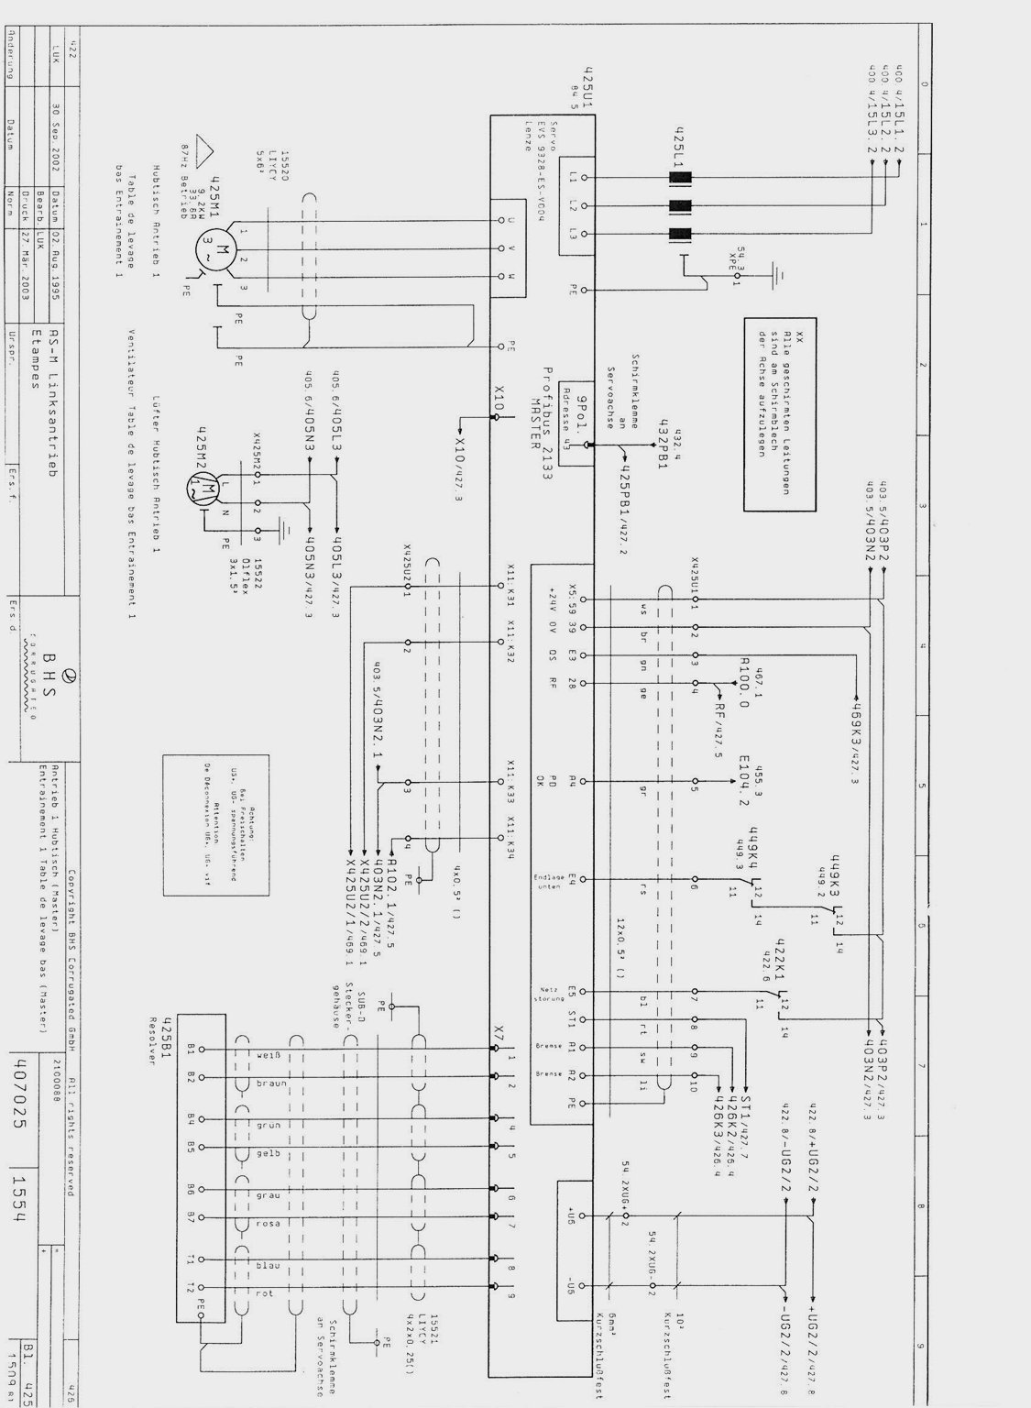

Plaque signalétique du transformateur HT/BT :

celduc
42290 SORBIERS FRANCE
N°
TRANSFORMATEUR
Niveau d’ isolement
3
50
kV
Phase Année
kVA
1989
50
Hz
SYMBOLE DE COUPLAGE
COURANTS
TENSION SECONDAIRE
Volts
V
23,1
A
A
Tension de court-circuit %
UTE
MASSES
A décuver
NORMES
EDF
totale
2 110
1 255
HUILE
1 126,6
C 52 113
475
4,5
410
Dyn 11
800
A 39849

 | 1 | 21 000 |  |  | Volts
TENSION | 2 | 20 000 |  |  | V
PRIMAIRE | 3 | 19 000 |  |  | V
 |  |  |  |  | V
 |  |  |  |  | V

Conditions de mise en parallèle de deux transformateurs HT/BT :
Les deux transformateurs devront avoir :
- Le même rapport de transformation avec la même tension primaire,
- Le même indice horaire (Déphasage entre tension primaire et secondaire exprimé par un nombre compris entre 0 et 11. Ce nombre est à multiplier par 30 pour obtenir la valeur en degré),
- La même puissance de court-circuit.

Facture annuelle EDF de l’entreprise :

Fournisseur d’énergie Nom et adresse du lieu de consommation Situation à fin décembre 2012 EDF entreprises SMURFIT KAPPA FRANCE
Tarif : 1030 A5 LONGUES UTILISATIONS

Synthèse des résultats depuis le 1er janvier 2012

PUISS.SOUSCRITE (kW) | P | HPH | HCH | HPE | HCE |  |  |  | PUISSANCE REDUITE  FACTURÉE
 | 860 | 860 | 860 | 860 | 860 |  |  |  | 860,0kW
PUISS. ATTEINTES kW MAXI CONSO.ENERGIE ACTIVE kWH NB HEURES UTILISATION | 882 | 885 | 861 | 892 | 834 |  |  |  | TOTAL
 | 1 633 941 | 950 586 | 484 891 | 1 508 390 | 652 806 |  |  |  | 3 760 614
 | 185 | 1 074 | 563 | 1691 | 782 |  |  |  | 4 295

ÉLEMENTS ISSUS DES CONSOMMATIONS DE JANVIER 2012 à DECEMBRE 2012

 | P.ATTEINTE kW |  |  | CONSO.ENERGIE ACTIVE kWH |  |  |  | EN.REACT  P+HP kWARH | tan  PHI | EN.ACTIVE  € HT | EN.REACTIVE  € HT
 | P | HP | HC | P | HP | HC | TOTAL
JANVIER | 862 | 862 | 814 | 59 892 | 179 097 | 106 132 | 345 121 | 187 035 | 0,782 | 22 523 | 1 618
FEVRIER | 867 | 885 | 828 | 53 923 | 159 132 | 84 526 | 297 581 | 162 607 | 0,763 | 19 659 | 1 370
MARS |  | 881 | 804 |  | 229 393 | 87 462 | 316 855 | 180 626 | 0,787 | 18 531 | 1 573
AVRIL |  | 839 | 811 |  | 202 766 | 92 935 | 295 701 | 157 534 | 0,776 | 10 550
MAI |  | 840 | 834 |  | 212 154 | 91 119 | 303 273 | 169 856 | 0,800 | 10 884
JUIN |  | 855 | 814 |  | 227 567 | 95 771 | 323 338 | 194 415 | 0,854 | 11 625
JUILLET |  | 855 | 776 |  | 228 404 | 97 340 | 325 744 | 195 252 | 0,854 | 11 768
AOUT |  | 786 | 794 |  | 182 306 | 72 100 | 254 406 | 147 359 | 0,808 | 9 380
SEPTEMBRE |  | 892 | 807 |  | 206 570 | 99 181 | 305 751 | 172 517 | 0,835 | 11 080
OCTOBRE |  | 853 | 831 |  | 248 623 | 104 360 | 352 983 | 212 201 | 0,853 | 12 948
NOVEMBRE |  | 875 | 861 |  | 232 815 | 107 851 | 340 666 | 190 398 | 0,817 | 20 040 | 1 722
DECEMBRE | 861 | 877 | 830 | 50 126 | 150 149 | 98 920 | 299 195 | 151 800 | 0,757 | 19 698 | 1 269
TOTAUX |  |  |  | 163 941 | 2 458 976 | 1 137 697 | 3 760 614 | 2 121 600 |  | 178 686 | 7 552

BTS Assistance Technique d’Ingénieur | Session 2014
U42 ATVPM | Page DT 8 / 13

HT/BT :

 |  | Puissance du transformateur en kVA
 |  | 315 | 400 | 500 | 630 | 800 | 1 000 | 1 250 | 1 600 | 2 000 | 2 500 | 3 150
U2₀ = 237 V | In (A) | 767 | 974 | 1 218 | 1 535 | 1 949 | 2 436 | 3 045 | 3 899 | 4 872 | 6 090 | 7 673
 | I_{CC} (A) | 18 887 | 23 883 | 29 708 | 37 197 | 41 821 | 42 738 | 48 721 | 57 151 | 65 840 | 76 127 | 94 337
U2₀ = 410 V | In (A) | 444 | 563 | 704 | 887 | 1 127 | 1 408 | 1 760 | 2 253 | 2 816 | 3 520 | 4 435
 | I_{CC} (A) | 10 917 | 13 806 | 17 173 | 21 501 | 24 175 | 27 080 | 30 612 | 35 650 | 40 817 | 46 949 | 58 136

Présentation
Appareillage basse tension

Masterpact Merlin Gerin
800 / 6300 A

La gamme Masterpact disjoncteur ouvert assure la protection des circuits basse tension de forte puissance :
- 5 types de protection électronique en standard.
- Intensité nominale de 800 A à 6300 A.
- Volume unique de 800 A à 3200 A.
- Long retard réglable de 0,4 à 1 In par crans (32 crans).
- Tension d'emploi jusqu'à 690 V CA.
- Tri et tétrapolaires.
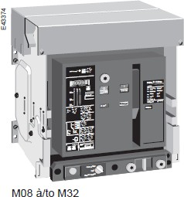
- Pouvoir de coupure de 40 à 150 kA sous 220/415 V CA.
- Variantes Masterpact 250/1000 V CC et 1000 V CA.
- Variantes interrupteur NI, HI, HF.
- Appareil fixe ou débrochable.
- Des fonctions électroniques dédiées à la gestion d'énergie.
- Alimentation par l'amont et l'aval.
- Mécanisme à accumulation d'énergie pour fermeture de l'appareil (synchro-couplage).

Accessoires
Une gamme d'accessoires et d'auxiliaires électriques complète :
- Inverseur de source manuel ou automatique 2 ou 3 Masterpact.
- Moteur de réarmement.
- Déclencheur à minimum de tension (MN, MNR).
- Déclencheur à émission de courant (MX).
- Electro-aimant de fermeture (XF).
- Contacts auxiliaires (OF, SD, SDE, PF…).
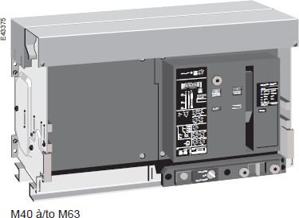
- Tous types de verrouillage.

Normes
- La gamme Masterpact 800/6300A est conforme aux normes internationales CEI 947-1 et 2.
- Tropicalisation conforme à la CEI 68-2-30 de type 2.
- Homologué pour application marine (ABS, BV, LRS, RINA, GL, DNV, USSR, KRS, NK), et en environnement choc et vibration.
- variante UL, ANSI voir documentation spécifique.

Un maximum de sécurité
Il possède en standard :
- La coupure pleinement apparente,
- Une tenue de tension aux chocs électrique élevée : 8 kV,
- La fonction sectionnement conformément à la norme CEI 947-2 et porte en face avant le symbole "disjoncteur sectionneur"
- La double isolation face avant :
- permet une installation de classe II avec commande du disjoncteur à travers porte,
- permet le montage des auxiliaires dans des compartiments entièrement isolés de la partie puissance.

Caractéristiques électriques
80 à 1 600 A  M08-M10 M12-M16 |  |  |  | 800 à 2 500 A M20-M25 | 1 280 à 4 000 A M32-M40 | 2 000 à 6 300 A M50-M63
Courant assigné | In (A) | 40°C | 800-1 000  1 250-1 600 | 2 000-2 500 | 3 200-4 000 | 5 000-6 300
Calibre du 4eme pôle | (A) |  | 800-1 000  1 250-1 600 | 2 000-2 500 | 3 200-4 000 | 2 500-3 200
Tension d'isolement | Ui (V) |  | 1 000 | 1 000 | 1 000 | 1 000
Temps de coupure | (ms) | Total  maxi. | 25 à 30 (sans retard intentionnel)
Temps de fermeture | (ms) |  | < 80
Tension assignée  d'emploi | Ue (V) | CA 50/60Hz | 690
Nombre de pôles |  |  | 3, 4 | 3, 4 | 3, 4 | 3, 4

Caractéristique à CEI 947-2
 |  |  |  | N1 | H1 | H2 | N1 | H1 | H2 | H1 | H2 | H1 | H2
Pouvoir de | Icu (kA rms) | CA | 220/415 V | 40 | 65 | 100 | 55 | 75 | 100 | 75 | 100 | 100 | 150
coupure ultime |  | 50/60
 |  | Hz
Catégorie |  |  | 440 V | 40 | 65 | 100 | 55 | 75 | 100 | 75 | 100 | 100 | 150
d’emploi B
 |  |  | 500/690 V | 40 | 65 | 85 | 55 | 75 | 85 | 75 | 85 | 85 | 85
Performance de  coupure | Ics =  Icu x… |  |  | 100%

Performance NEMA
Pouvoir de coupure (O - FO) | (kA) | 480 V | 40 | 65 | 100 | 55 | 75 | 100 | 75 | 100 | 100 | 150
 |  | 600 V | 40 | 65 | 85 | 55 | 75 | 85 | 75 | 85 | 100 | 100

Puissance nominale  transformateur | Puissance en kVAr de la compensation
 | Transformateur fonctionnant
kVA | A vide | Charge 75% | Charge 100%
100 | 3 | 5 | 6
160 | 4 | 7,5 | 10
200 | 4 | 9 | 12
250 | 5 | 11 | 15
315 | 6 | 15 | 20
400 | 8 | 20 | 25
500 | 10 | 25 | 30
630 | 12 | 30 | 40
800 | 20 | 40 | 55
1 000 | 25 | 50 | 70
1 250 | 30 | 70 | 90
2 000 | 50 | 100 | 150
2 500 | 60 | 150 | 200
3 150 | 90 | 200 | 250
4 000 | 160 | 250 | 320
5 000 | 200 | 300 | 425

